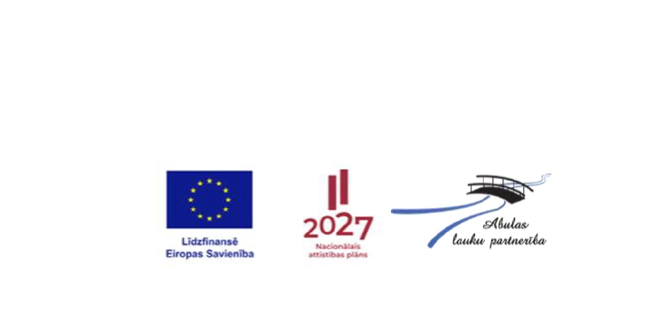
Veidlapa “Biznesa plāns un noieta tirgus izpēte”
aktivitātes „Vietējas ekonomikas stiprināšana” rīcībās:
1.1.Uzņēmējdarbības atbalsts
1.2.Lauku biļete

Projekta iesniedzējs:

Projekta nosaukums:

Uzņēmējdarbības veids, nozare, produkts vai pakalpojums

Uzņēmuma klienti , produkta/pakalpojuma noieta tirgus.

Vai projektā plānoto produktu/pakalpojumu attīstīšana sekmēs to reālu vajadzību klientiem?
(Vērtēšanas kritērijs 3.1.)

Konkurenti. Jūsu produkta/pakalpojuma priekšrocības pret konkurentu piedāvājumu.

Plānotā projekta ideja ir inovatīva (novatoriska) Abulas lauku partnerības darbības teritorijā*
(Vērtēšanas kritērijs 3.2.)

Produkta/pakalpojuma realizācija un mārketings.

Ieņēmumu plūsma

Izdevumu plūsma

Pieejamie resursi un nepieciešamās investīcijas

Sadarbības partneri

Informācijas avoti**, kur iegūta informācija veicot tirgus izpēti

Darba vietas – esošas un plānotās

*Abulas lauku partnerības darbības teritorija ir Smiltenes novada Bilskas, Blomes, Brantu, Launkalnes, Palsmanes, Smiltenes un Variņu pagasti un pilsēta Smiltene.
** Norāda ar linku uz informācijas avotu vai pievieno papildus dokumentus šai veidlapai.

Datums: Uzņēmuma vadītājs Vārds uzvārds:

